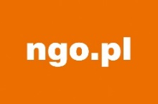
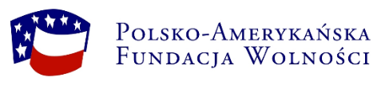

ANKIETA DLA UCZESTNIKÓW SEMINARIUM NGO.PL

Szanowni Państwo,
Odpowiedzi na dwa pytania poniżej pomogą nam w przygotowaniu seminarium tak, aby jak najlepiej dostosować jego treści do Państwa potrzeb.
Będziemy wdzięczni za wypełnienie i odesłanie ankiety do na adres e-mail: slawomir.wojcik@umwd.pl

- Jak często i z jakich treści (serwisów) w portalu ngo.pl korzystają Państwo najczęściej?

2. Jeden blok podczas seminarium poświęcony będzie konkretnemu zagadnieniu z zakresu komunikacji i promocji (warsztat tematyczny). Proszę zaznaczyć temat, który jest dla Państwa najbardziej interesujący (wstawić X w ostatniej kolumnie):
- Jak stworzyć dobry, ciekawy komunikat
co jest ciekawe/ważne dla odbiorcy, elementy komunikatu, jak stworzyć interesujący tytuł i lead informacji, wykorzystanie obrazu (zdjęcia, filmy, infografiki)
- Jak mówić skutecznie do różnych grup odbiorców
analiza odbiorców działań promocyjnych, różnicowanie treści i formy komunikacji w zależności od odbiorców i celów
- Budowanie wizerunku organizacji
co wpływa na to, jak postrzegana jest organizacja i jej działania, wizerunek organizacji pozarządowych jako całego sektora, komunikowanie efektów, nie tylko potrzeb, tworzenie wiarygodnej wizytówki organizacji

